Guía de trabajo autónomo #5 Tipos de vehículo
El trabajo autónomo es la capacidad de realizar tareas por nosotros mismos, sin necesidad de que nuestros/as docentes estén presentes.
Centro Educativo:
Educador/a:
Nivel: Noveno Año
Asignatura: Artes Industriales
Nombre del estudiante:
Sección:
Indicador del Aprendizaje esperado: Identifica datos referentes a la evolución del funcionamiento del sistema automotor.
- Me preparo para hacer la guía
Pautas que debo verificar antes de iniciar mi trabajo.
Materiales o recursos que voy a necesitar | - Materiales generales como cuaderno, borrador, lápiz.  - Computadora, Tablet o teléfono con conexión a internet.
Condiciones que debe tener el lugar donde voy a trabajar | Espacio para trabajar preferiblemente con luz natural.
Tiempo en que se espera que realice la guía | 40 minutos.

2. Voy a recordar lo aprendido y/ o aprender.
Indicaciones | Responda a lo que se le solicita en cada sección. Recuerde que puede trabajar en su cuaderno o en esta guía.
Actividades para retomar o introducir el nuevo conocimiento.  Tipos de Automóviles | - Recordemos contestando:  Producción en serie  Vehículo de tres ruedas  Motor  ¿En qué orden se inventaron estos aportes?  ¿Cuál es el medio de transporte que fue sustituido por el automóvil?  ¿Conoces algunos tipos de vehículos? Haga una lista:  Observa el siguiente video y luego siga la lectura:  https://www.youtube.com/watch?v=9MsuHiYj_vM  Si no tienes acceso a internet, puedes seguir la lectura:  Tipos de automóviles  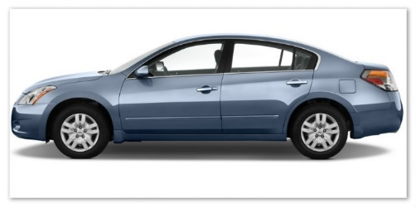  Sedán  Se trata de un auto de cuatro asientos o más, con un techo fijo y duro que cubre desde el parabrisas hasta la luneta trasera. Es la carrocería más común de los autos de turismo.  Los sedanes se caracterizan por ser el típico modelo de tres cuerpos, es decir capó, habitáculo y maletera, en donde estos dos últimos vienen separados. La luna posterior de un sedán no forma parte de la tapa de su maletera. A algunos se les llama equivocadamente “coupé” cuando tienen dos puertas.  Imagen 1 Recuperado de: https://fierrosclasicos.com/15822/  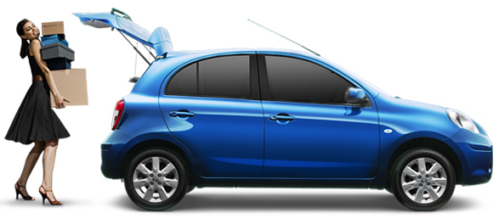  Hatchback  Es un tipo de automóvil que consiste en una cabina o área para pasajeros con un espacio de carga (maletero) integrado, al cual se tiene acceso mediante una puerta trasera con vidrio que se abre verticalmente para acceder a un área de almacenamiento no separado del resto del compartimiento de pasajeros. Pueden ser de 3 o de 5 puertas y de 2 a 5 espacios.  Imagen 2 Recuperado de: https://aprendeaconducir.wordpress.com/2013/07/23/aprende-a-conducir-que-es-un-carro-hatchback/  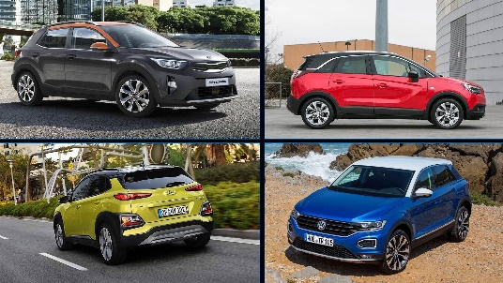  SUV  Sport Utility Vehicle (Vehículo utilitario deportivo) es un automóvil todo camino o vehículo todoterreno ligero. Es término q ue se ha aplicado recientemente a los modelos de automóviles que combinan elementos de automóviles todoterreno y de automóviles de turismo. A diferencia del crossover, esta camioneta cuenta con una plataforma desarrollada específicamente para ella, además, puede llegar a ser de gran tamaño y acomodar hasta siete u ocho pasajeros.  Imagen 3 Recuperado de: https://es.motor1.com/features/241109/suv-urbanos-carroceria-bicolor/  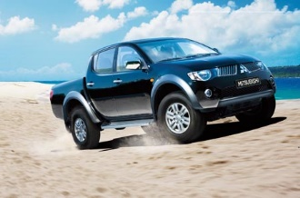  Pick Up  Esta camioneta es un camión pequeño. La c abina está separada por una caja de carga. Puede llevar diversos objetos y dependiendo de su cabina puede acomodar a 3 o hasta a 5 pasajeros.  Imagen 4 Recuperado de: https://www.16valvulas.com.ar/mitsubishi-l200-di-d/  Minivan  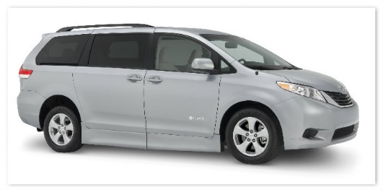  Es un tipo de vehículo familiar, más cuadrado y alto, con tres o cuatro filas de asientos y con capacidad para seis o más pasajeros. A menudo, con espacio para equipaje adicional también. A diferencia de la furgoneta más grande fue desarrollado principalmente como un vehículo de pasajeros, aunque es más-furgoneta.  Imagen 5 Recuperado de: https://fierrosclasicos.com/15822/  Información tomada del artículo: Interamericana norte. (05, 09, 2017). Clases de auros según su tipo de carrocería. Recuperado de: https://interamericananorte.com/clases-de-autos-segun-su-tipo-de-carroceria-conocelas-aqui/
Pongo en práctica lo aprendido
Indicaciones | - Leer las indicaciones y las tareas solicitadas.  - Subrayar las palabras que no conoce y buscar su significado.  - Devuélvase si no comprende alguna indicación o qué tiene que hacer  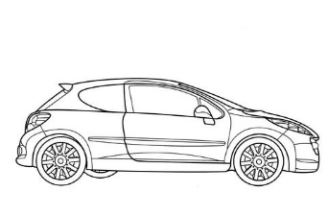  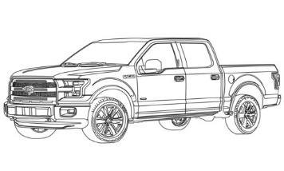  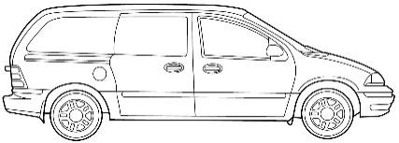  - Escriba en los espacios el nombre del tipo de vehículo de acuerdo con la imagen:  Imagen 8 Recuperado de: https://paginasparacolorear.com/drawings/transporte/van/42/  Imagen 7 Recuperado de: http://www.supercoloring.com/es/dibujos-para-colorear/peugeot-207-rc  Imagen 6 Recuperado de: http://www.supercoloring.com/es/dibujos-para-colorear/ford-f150-pickup-truck  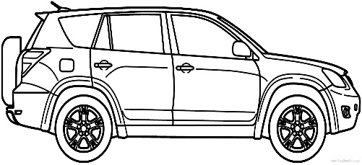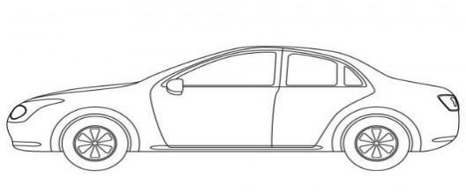  Imagen 9 Recuperado de: http://pluspng.com/toyota-rav4-logo-vector-png-6437.html  Imagen 10 Recuperado de: http://dibujosa.com/dibujosgratisapp.php?codigo=3126  - Complete el siguiente cuadro con las características de cada tipo de vehículo:  Tipo de vehículo Característica de la carrocería Un modelo de automóvil que conozca con estas características  SEDÁN  HATCHBACK  SUV  PICK- UP  MINIVAN  - En este espacio puedes adjuntar una imagen del tipo de automóvil que le gusta o que se usa en su familia y escriba una característica que del mismo.
Indicaciones o preguntas o matrices para auto regularse y evaluarse | Reviso si realicé todo lo solicitado o me faltó hacer alguna actividad  - ¿Qué sabía antes de este tema y qué sé ahora?  - ¿Qué puedo mejorar de mi trabajo?  - ¿Cómo le puedo explicar a otra persona lo que aprendí?  SI LO CONSIDERA INTERESANTE, PUEDE REGISTRAR EL APRENDIZAJE DE HOY EN EL PORTAFOLIO DE EVIDENCIAS.

Ahora voy a evaluar el trabajo que realicé:

Con el trabajo autónomo voy a aprender a aprender: Autorregulación.
Reviso las acciones realizadas durante la construcción del trabajo.
Marco una X encima del símbolo que mejor represente mi respuesta a las siguientes preguntas:
¿Leí las indicaciones con detenimiento?
¿Subrayé las palabras que no conocía?

¿Busqué en el diccionario o consulté con un familiar el significado de las palabras que no conocía?
¿Me devolví a leer las indicaciones cuando no comprendí qué hacer?

Con el trabajo autónomo voy a aprender a aprender: Evaluación
Valoro lo realizado al terminar por completo el trabajo.
Marca una X encima del símbolo que mejor represente mi respuesta a las siguientes preguntas:
¿Leí mi trabajo para saber si es comprensible lo escrito o realizado?
¿Revisé mi trabajo para asegurarme si todo lo solicitado fue realizado?
¿Me siento satisfecho con el trabajo que realicé?
Explico ¿Cuál fue la parte favorito del trabajo?
¿Qué puedo mejorar, la próxima vez que realice la guía de trabajo autónomo?

“Autoevalúo mi nivel de desempeño”

Al terminar por completo el trabajo, autoevalúo el nivel de desempeño alcanzado.
Marco con una equis X en el cuadro que se encuentra en el nivel que mejor represente mi desempeño según el indicador.
Nivel de desempeño en que quedé: ___________________________
¿Cómo puedo mejorar? ___________________________________________________

Elaborado por: Asesoría Nacional de Artes Industriales/ Validación Profesora Katherine Araya- DRE Alajuela

